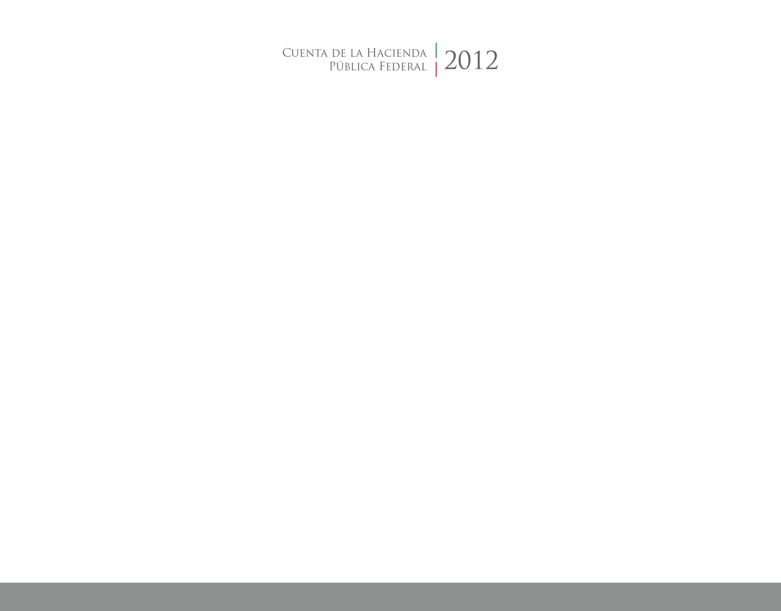



**Introducción**

2015

2014

CUENTA PÚBLICA

ENTIDAD FEDERATIVA DE TLAXCALA